**Panel Registro**

Componentes de la ventana:

Campo de texto “Numero del colaborador”: Campo para introducir el número de colaborador y almacenarse en la BD como numero_colaborador.

Campo de texto “Nombre del colaborador”: Campo para introducir el nombre del colaborador almacenándose en BD como nombre_colaborador.

ComboBox de “Rol”: Para la selección del rol del colaborador entre Administrador, Supervisor y Operador.

Campo de texto “Contraseña”: Campo para introducir una contraseña que se asignara para el usuario.

Botón “Registrar”: Registra al usuario

**Registrarse**

**Número del colaborador**

**Nombre del colaborador**

**Contraseña**

**Registrar**

**Rol**

**Panel Login**

Componentes de la ventana:

Campo texto “Usuario”: Campo para introducir el nombre del colaborador.

Campo de texto “Contraseña”: Campo para introducir la contraseña del usuario y que en la base de datos la almacene de manera [hasheada](https://www.bing.com/ck/a?!&&p=3f6755b9a0d7698690a66309176c5ad695fe8202fe3c120254f6f43831d8bf99JmltdHM9MTc1ODY3MjAwMA&ptn=3&ver=2&hsh=4&fclid=172ace2f-8723-6f0d-348f-d84a86e26e67&psq=contrase%c3%b1a+hasheada&u=a1aHR0cHM6Ly93d3cuZGFzaGxhbmUuY29tL2VzL2Jsb2cvcXVlLWVzLWVsLWhhc2gtZGUtY29udHJhc2VuYXM).

Botón “Iniciar Sesión”: Botón que te va a permitir ingresar al sistema.

**Registrar nuevo usuario**

**Iniciar Sesión**

**Usuario**

**Contraseña**

**Iniciar Sesión**

**Panel principal “Administrador”**

Componentes de la ventana:

Botón “Escanear”: Acceder a módulo de escaneo.

Botón “Inventarios”: Acceso a los inventarios con los que cuenta el administrador de esa área.

Botón “Reportes”: Acceso a panel de selección del reporte que desea descargar ya sea de sus inventarios o de sus escaneos.

Botón “Cerrar sesión”: Cierra sesión

Botón “Usuarios”: Visualización de los usuarios que están registrados en el sistema.

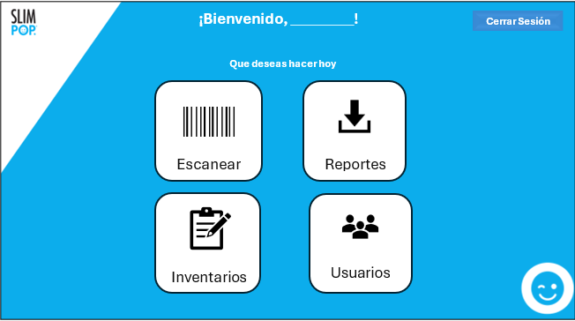

**Panel principal/Escanear**



**Deseas:**

**¡Bienvenido, _________!**

**Cerrar Sesión**



Registrados

Escaneo



Registrar

**Panel principal/Escanear/Escaneo**

Código de barras:

Descripción:

Imagen:



Regresar

Registros

**Panel principal/Escanear/Escaneo/Registros**

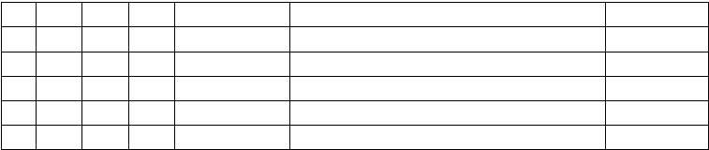

Regresar

Generar Reporte

**Registro de Escaneos**

**ID**

**Lote**

**Fecha**

**Hora**

**Código barras**

**Descripción**

**Estado**

**Panel principal/Escanear/Escaneo/Registros/Emergente Generar Reporte**

Cancelar

Generar

**Orden**

Fecha: Desde Hasta

Con Lote Con Horas

**Preferencias de reporte**

**Panel principal “Supervisor”**

Componentes de la ventana:

Botón “Escanear”: Acceder a módulo de escaneo.

Botón “Inventarios”: Acceso a los inventarios con los que cuenta el administrador de esa área.

Botón “Reportes”: Acceso a panel de selección del reporte que desea descargar ya sea de sus inventarios o de sus escaneos.

Botón “Cerrar sesión”: Cierra sesión.



**¡Bienvenido, _________!**

**Cerrar Sesión**

**Que deseas hacer hoy**



Inventarios

Escanear



Reportes

**Panel principal “Operador”**

Componentes de la ventana:

Botón “Escanear”: Acceder a módulo de escaneo.

Botón “Cerrar sesión”: Cierra sesión.



**¡Bienvenido, _________!**

**Cerrar Sesión**

Escanear

**Inventario del administrador de TI “Activos de Material TI”**

Componentes de la ventana:

Campo de texto “Numero”: campo para ingresar el número que identifica al activo de T.I.

Campo de texto “Objeto”: Ingresar que objeto es el que se está registrando.

Campo de texto “Cantidad”: Campo para ingresar la cantidad de activos.

Campo de texto “Tipo”: Campo para ingresar el tipo de activo que es.

Campo de texto “Estado”: Campo para ingresa el estado en el que se encuentra el activo.

Campo de texto “Observaciones”: Campo para algunas observaciones de los activos.

Botón “Guardar”: Guardar el producto que se esta registrando en el respectivo inventario.

Botón “Regresar”: Para regresar a la ventana previa.

Tabla “Artículos de Activos de Material TI”: Tabla de artículos ya registrados.

Nota: Si falta algún campo algún campo por rellenarse al dar clic en “Guardar” se emitirá una alerta visual con la leyenda “Rellene todos los campos para continuar”.



Regresar

Número:

Objecto:

Cantidad:

Tipo:

Estado:

Inventario:

Observaciones:

Activos de Material TI

Equipos de Computo

Inventario TI

Guardar

|  |  |  |  |  |  |  |
| --- | --- | --- | --- | --- | --- | --- |
| Número | Objecto | Cantidad | Tipo | Estado | Inventario | Observaciones |
|  |  |  |  |  |  |  |
|  |  |  |  |  |  |  |
|  |  |  |  |  |  |  |



**Inventario del administrador de TI “Equipos de cómputo”**

Componentes de la ventana:

Campo de texto “Línea”: Campo para indicar la Línea del equipo que se registrara

Campo de texto “Área”: Campo para indicar el área en donde se está ocupando el equipo.

Campo de texto “Departamento”: Indicar el departamento en donde se ocupa el equipo.

Campo de texto “Nombre”:

Campo de texto “Estado”: Indicar el estado en el que se encuentra el producto.

Campo de texto “Nombre de host”: Indicar el nombre del host si se requiere.

Campo de texto “Tipo de computadora”: Indicar si se refiere a un computador o un equipo portátil.

Campo de texto “Marca”: Indica la marca del equipo.

Campo de texto “Modelo”: Indica el modelo del equipo.

Campo de texto “Etiqueta de servicio”: Indicar la etiqueta del servicio.

Campo de texto “Código Express”: Indica el código express del equipo.

Campo de texto “Procesador”: Indica el procesador que tiene el equipo.

Campo de texto “Generación”: Indica la generación del procesador del equipo.

Campo de texto “Memoria”: Indica la cantidad de memoria RAM del equipo.

Campo de texto “Almacenamiento”: Indica la cantidad de almacenamiento del equipo.

Campo de texto “Sistema Operativo”: Indica el S.O del equipo.

Campo de texto “Cargador”: Indica el cargador asignado al equipo.

Campo de texto “IPv4/v6”: Indica la IP con la que cuenta el equipo.

Campo de texto “Observaciones”: Indica si hay observaciones del equipo a registrar.

Boton “Guardar”: Guardar los cambios, si no se llenan todos los campos lanza una alerta con la leyenda “Rellene todos los campos para continuar”.



|  |  |  |  |  |  |  |  |  |  |  |  |  |  |  |  |  |  |
| --- | --- | --- | --- | --- | --- | --- | --- | --- | --- | --- | --- | --- | --- | --- | --- | --- | --- |
|  |  |  |  |  |  |  |  |  |  |  |  |  |  |  |  |  |  |
|  |  |  |  |  |  |  |  |  |  |  |  |  |  |  |  |  |  |
|  |  |  |  |  |  |  |  |  |  |  |  |  |  |  |  |  |  |
|  |  |  |  |  |  |  |  |  |  |  |  |  |  |  |  |  |  |
|  |  |  |  |  |  |  |  |  |  |  |  |  |  |  |  |  |  |
|  |  |  |  |  |  |  |  |  |  |  |  |  |  |  |  |  |  |



Line:

Area:

Department:

Name/ Position:

Status:

Hostname:

Type of computer:

Brand:

Model:

service_label:

Xpress code.

Processor:

Generation:

Memory:

Operating System:

Storage:

Charger:

IPv4/v6:

Observations:



Activos de Material TI

Equipos de Computo

Inventario TI

Guardar